Planes de ejecución y resultados de las consultas — Examen 02
Sebastian Quijano Jaramillo
ID SIGAA: 000547795
MySQL 8.4.9 — AWS RDS
Resultados de la consulta de brechas críticas — Etapa 3
La consulta devuelve 109 brechas que cumplen los filtros de fecha, severidad y exposición de datos críticos, ordenadas de mayor a menor cantidad de usuarios afectados. El último año se calcula a partir de la fecha máxima de detección registrada.
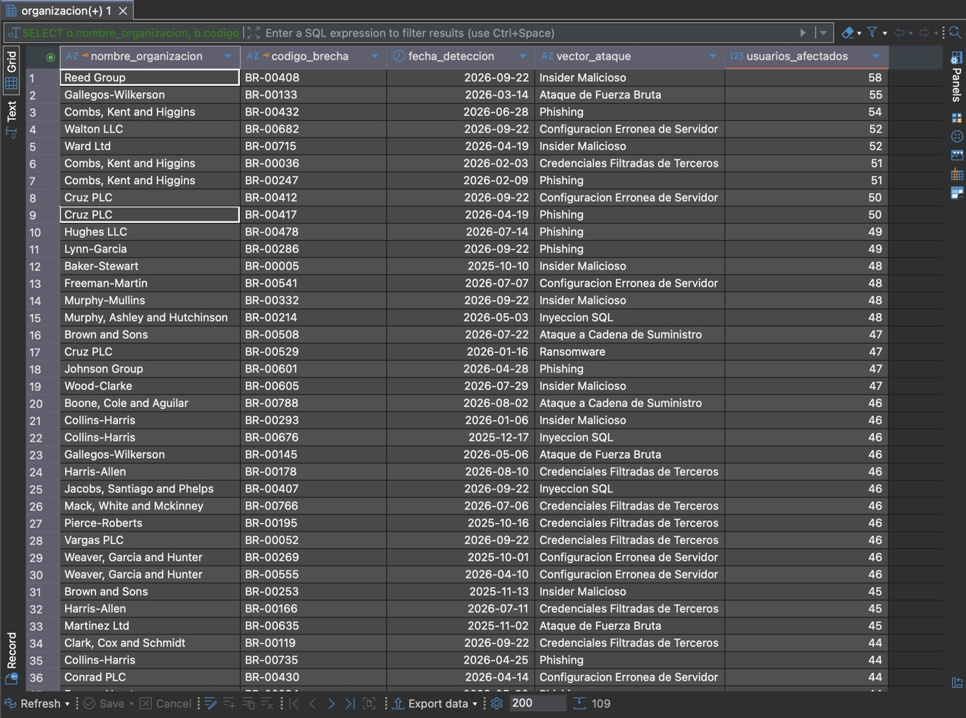

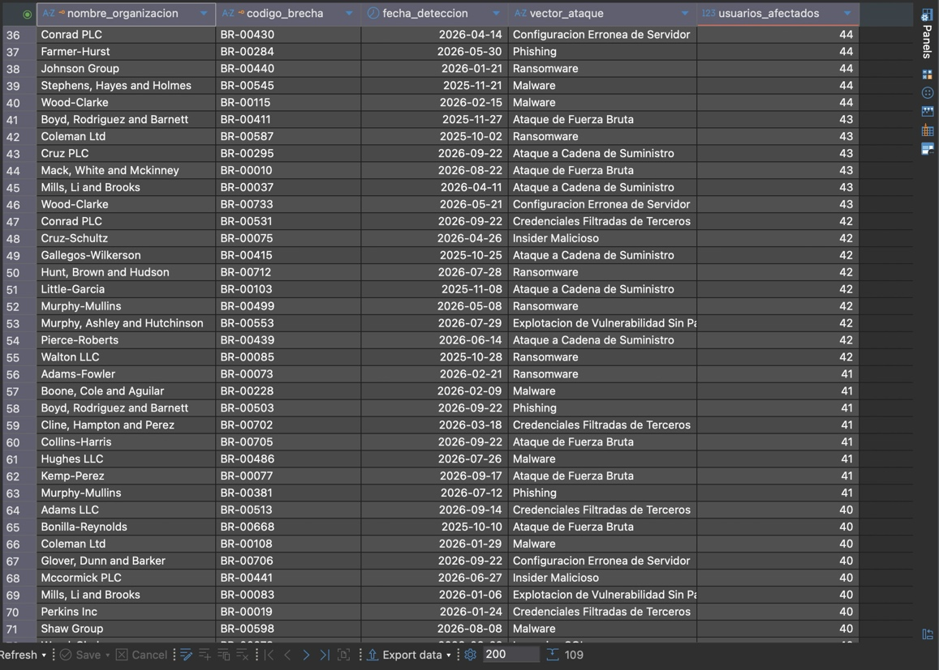
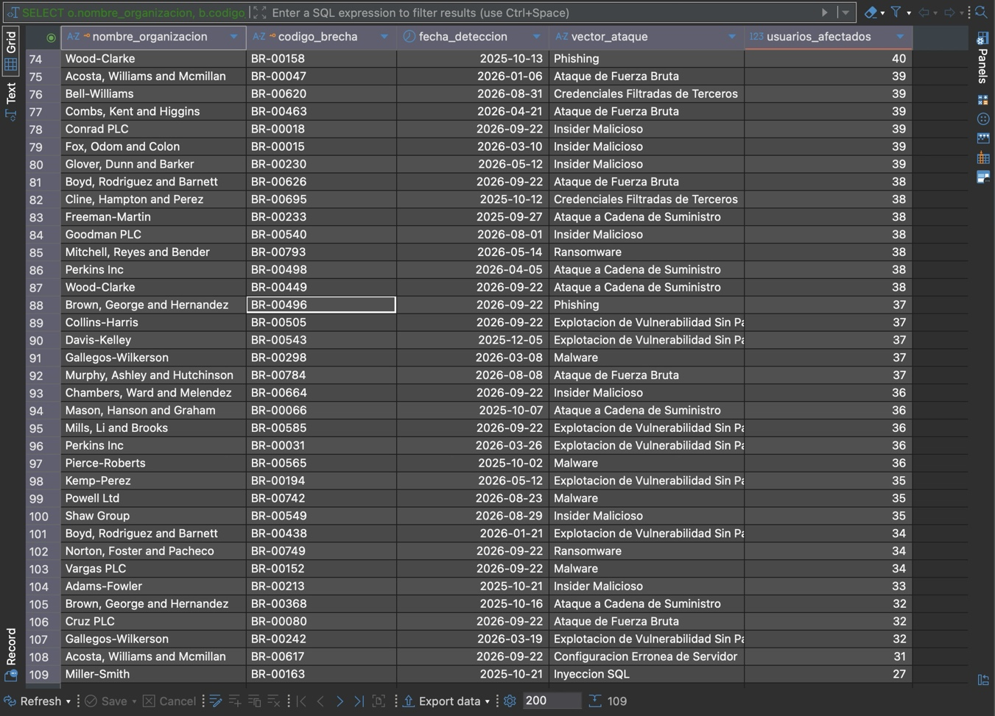

Plan de ejecución final — Etapa 3
El plan utiliza los índices idx_brecha_fecha_severidad e idx_exposicion_brecha_tipo_usuario. El nodo de unión principal muestra un costo estimado de 1402. La consulta devuelve 109 filas y finaliza aproximadamente en 24,4 ms.
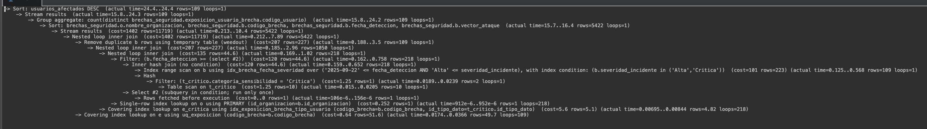
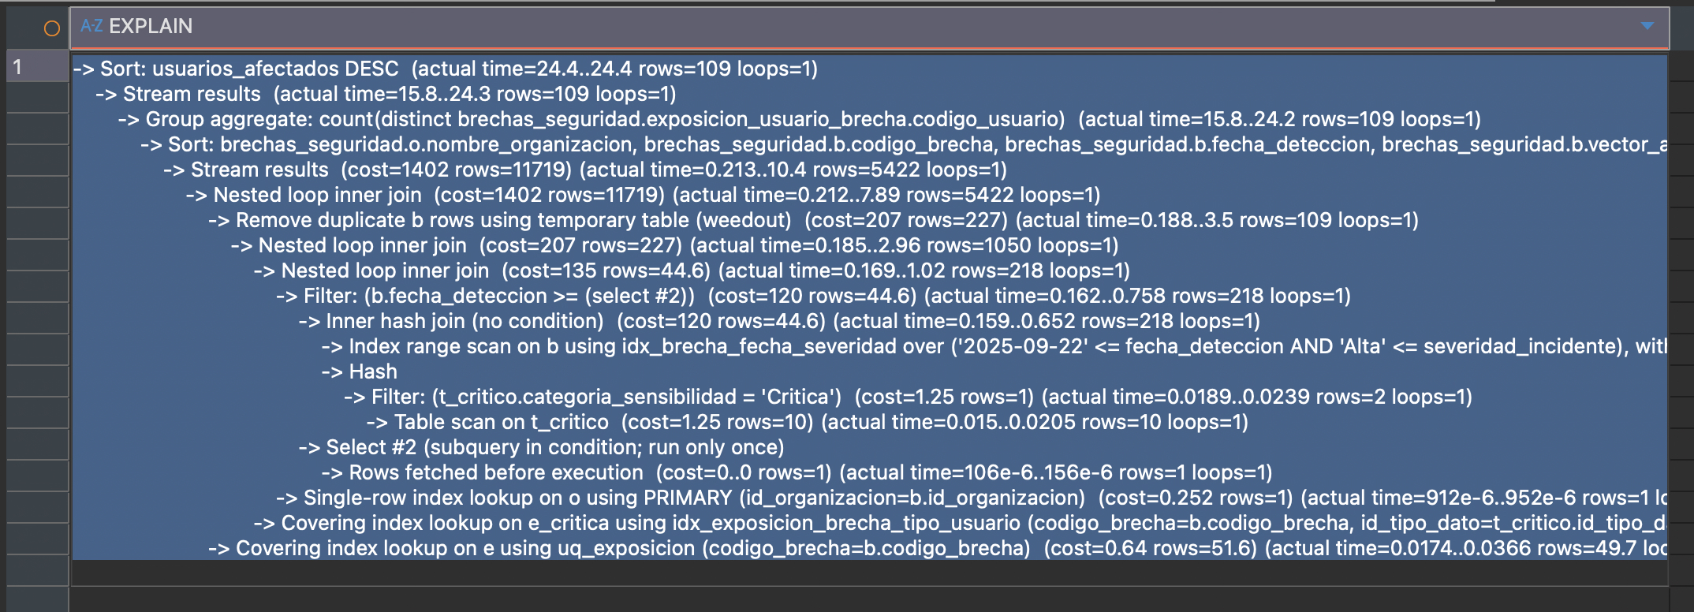

Resultados del historial de exposición — Etapa 4
La consulta devuelve 16 registros de exposición del usuario US-002823, mostrando la brecha, el tipo de dato, su sensibilidad, la organización responsable y la fecha de notificación, ordenados cronológicamente.
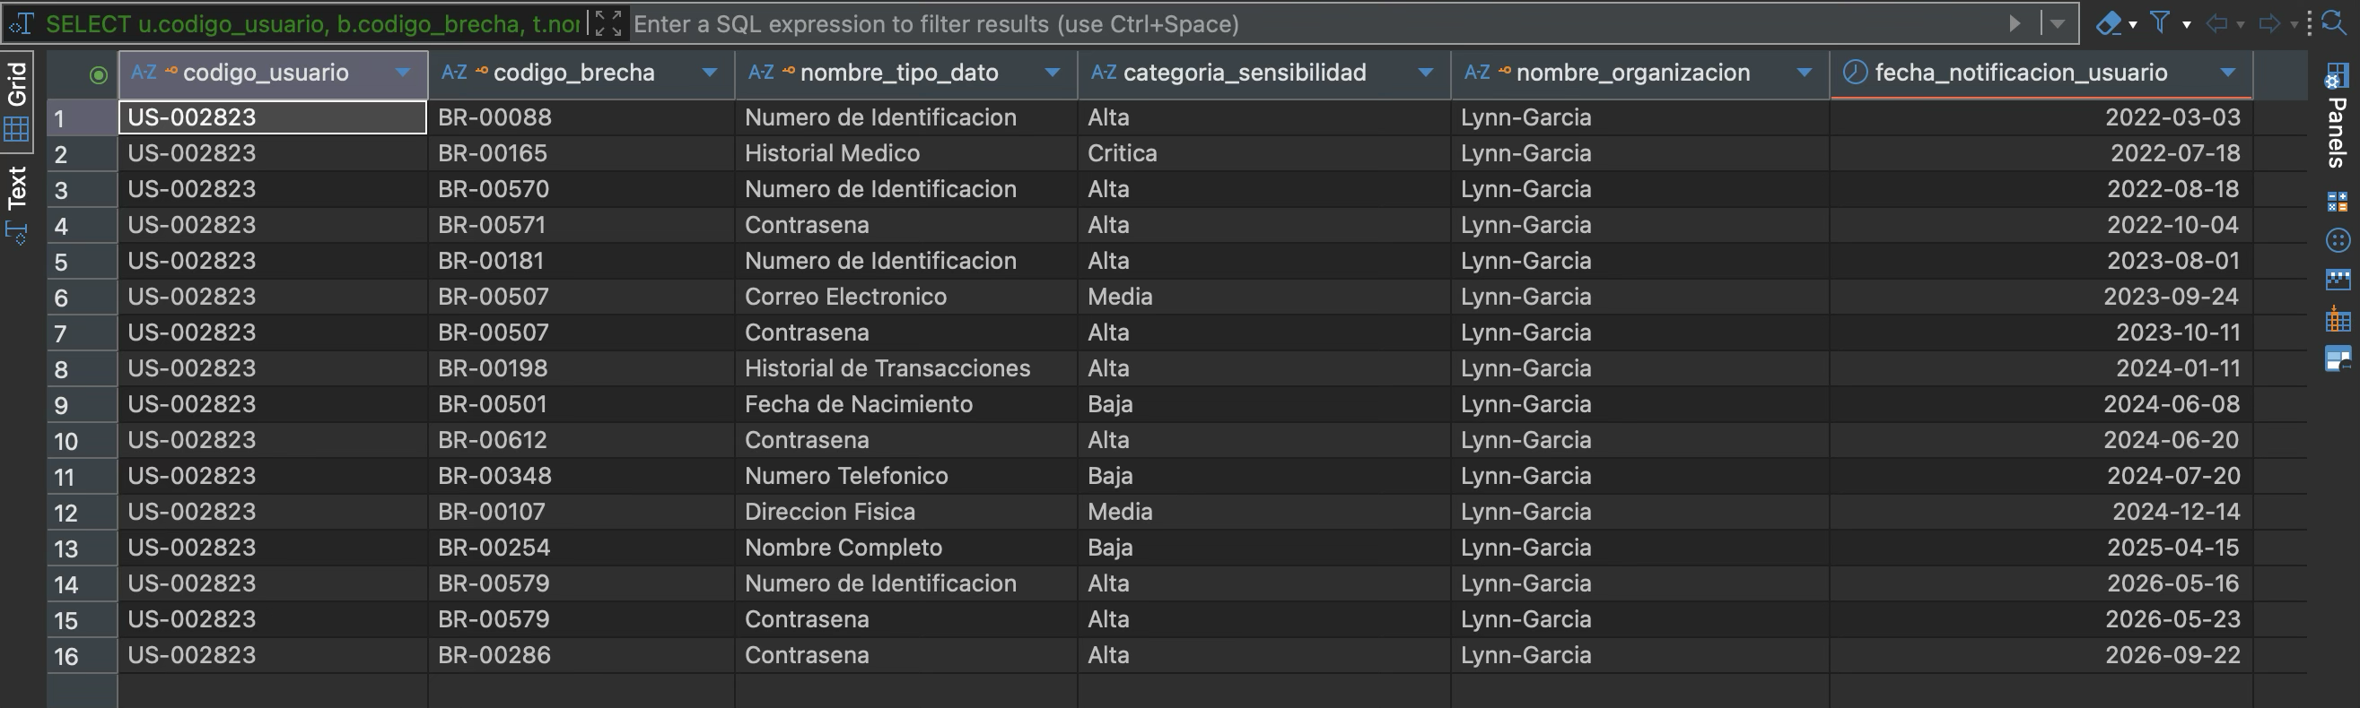

Plan de ejecución optimizado — Etapa 4
El plan utiliza el índice idx_exposicion_usuario_fecha y búsquedas por claves primarias para relacionar las tablas. El costo estimado del nodo superior es 19,7. La consulta devuelve 16 filas y finaliza aproximadamente en 0,145 ms.
